Kayque Rodrigues Paes

Execução Singleton:

Cria a instância e retorna

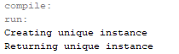

Impressora Controler(main):

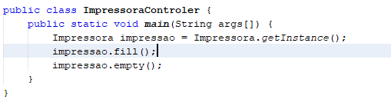

Impressora:

